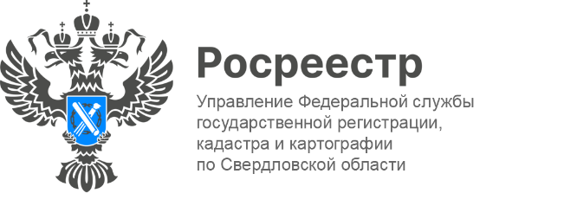

ПРЕСС-РЕЛИЗ

Госрегистраторы и свердловские нотариусы приняли участие во «Всероссийском едином дне бесплатной юридической помощи»
30 сентября на площадке Управления Росреестра по Свердловской области (Крестинского, 50) состоялся «Всероссийский единый день оказания бесплатной юридической помощи», приуроченный ко «Дню пожилого человека».
Организатором мероприятия выступило Свердловское региональное отделение Ассоциации юристов России.
В ходе личного приема граждане смогли получить правовую консультацию от специалистов Росреестра, Кадастровой палаты по УФО и Нотариальной палаты Свердловской области. За правовой помощью обратилось более 20 человек.
В работе консультационного пункта приняли участие члены Комиссии по методической работе НПСО, нотариусы Елена Доронина и Юлия Фролова, заместители начальника отдела по регистрации недвижимости Управления Росреестра по Свердловской области Любовь Жучкова и Наталья Тришина, начальник отдела подготовки сведений филиала ФГБУ «ФКП Росреестра» по УФО Екатерина Топоркова. За бесплатной правовой помощью к консультантам обратилось более 20 человек.
Специалисты Росреестра разъясняли гражданам вопросы регистрации недвижимости и учёта: как зарегистрировать прекращение права собственности на объект при сносе, какой пакет документов при покупке квартиры в ипотеку, порядок регистрации земельного участка, а также вопросы по оформлению машино-мест и гаражей.
К нотариусам граждане в этот день шли с вопросами, связанными с распоряжением имуществом, выдачей доверенности на распоряжение имуществом, земельными правоотношениями: оформлением аренды, права собственности на земельный участок, с вопросами наследования земельных участков, которые принадлежали гражданам на праве пожизненного владения, бессрочного пользования. Большинство земельных вопросов касались изменений, вступивших в силу с 1 июля 2022 года.
Граждане также уточняли порядок удостоверения завещания, составления брачного договора, оформления соглашения об уплате алиментов. Спрашивали они и о том, как оформить доверенность на подписание соглашения об определении долей в имуществе, приобретенном с использованием средств маткапитала, интересовались тарифами и нотариальными льготами.
Несколько звонков поступили во время консультации по телефону «горячей линии» Росреестра. Заданные вопросы касались той же тематики.

Контакты для СМИ
Пресс-служба Управления Росреестра по Свердловской области
+7 343 375 40 81

press66_rosreestr@mail.ru
www.rosreestr.gov.ru
620062, г. Екатеринбург, ул. Генеральская, 6 а.

